Ofício Vereador Nº 499/2020

São Roque, 16 de abril de 2020.

Excelentíssimo Senhor Prefeito,

Venho encaminhar a Vossa Excelência a cópia dos e-mails, anexos a este ofício, para que a Prefeitura estude a possibilidade de aceitar o auxílio do Instituto Votorantim.
Justifico tal pedido pois a consultoria que a Empresa oferece além de gratuita, será de grande valia para auxiliar no combate ao novo Coronavírus.
Na certeza de que dispensará especial atenção a este Ofício, desde já agradeço, renovando meus mais sinceros protestos de elevada estima e de distinta consideração.

Atenciosamente,

Marcos Augusto Issa Henriques de Araújo
GUTO ISSA
Vereador

Ao
Excelentíssimo Senhor
cláudio josé de góes
DD. Prefeito da Estância Turística de
São Roque - SP

PROTOCOLO Nº CETSR 16/04/2020 - 15:50 3521/2020/LMF

ANEXO

E-MAILS

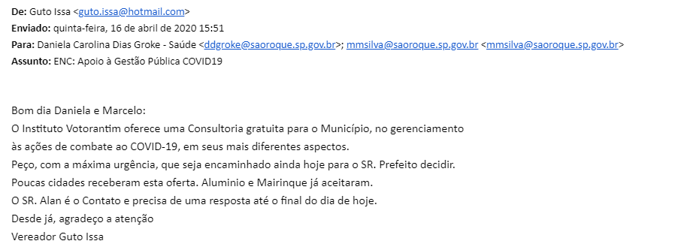

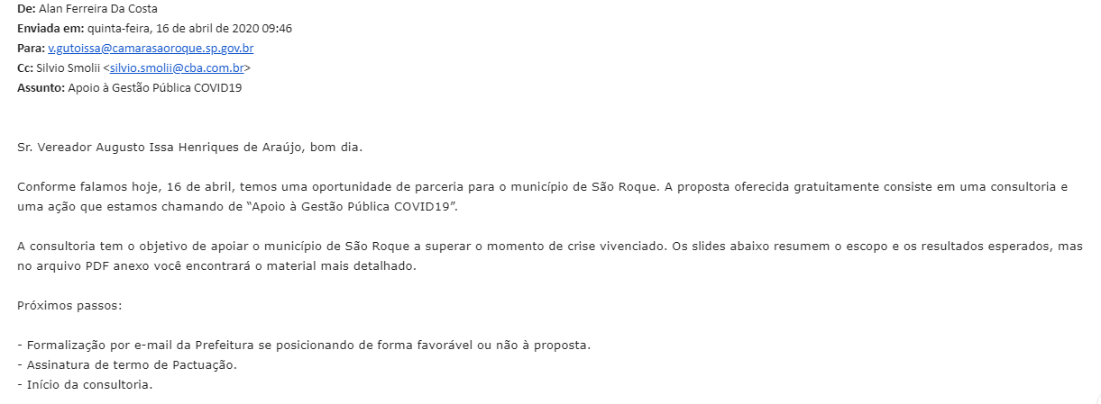

SLIDES
PDF COMPLETO

